„Himmelstöne – Erdenklänge“
4. SÄCHSISCHER LANDESKURRENDETAG

Am 23. September 2023 findet in der Stadthalle Chemnitz der 4. Sächsische Landeskurrendetag statt. Über 2.000 Kinder und Erwachsene haben sich dazu angemeldet. Damit ist die Stadthallte Chemnitz mit singenden Kindern und ihren Begleitpersonen bis auf den letzten Platz ausgebucht. Für Eltern und Interessierte ist eine Übertragung des Abschlussgottesdienst um 16.00 Uhr als Livestream auf dem YouTube-Kanal der Landeskirche geplant. Zu erleben ist die Uraufführung der großen Orchesterfassung des Musicals „Wir Kinder einer Welt“ von Ulrich Michael Heissig (Text) und Peter Schindler (Musik). Es musizieren fast 2000 Kinder aus ganz Sachsen, ein Projektorchester und eine Band unter Leitung von Ekkehard Hübler. Er ist Landesobmann des Kirchenchorwerkes der Ev.-Luth. Landeskirche Sachsens, das Veranstalter dieses Kinderchortreffens ist.
Zu den Höhepunkten des Tages gehört das Treppensingen vor der Stadthalle mit fast 2.000 Kindern. Eltern und weitere neugierige Zuhörende können sich um 12.30 Uhr vor der Treppe der Stadthalle Chemnitz einfinden und in den Gesang der Kinder mit Kanons aus aller Welt einstimmen. Für Menschen, die nicht vor Ort sein können, gibt es die Möglichkeit, über einen Live-Stream der Kulturhauptstadt an dem Ereignis teilzuhaben.
Schon jetzt kann bei der Bilderaktion „Mach einfach mit“ im Rahmen des Landeskurrentages 2023 teilgenommen werden. Wir freuen uns auf Einsendungen großer und kleiner Künstler:innen! Male ein Bild und erzähle uns: Was magst Du an Gottes Schöpfung besonders? Was ist Deiner Meinung nach wunderbar erdacht oder einfach nur genial gut? Infos unter https://kirchenchorwerk-sachsen.de/kurrendetag-2023/
Das 4. Landeskurrendetreffen des Kirchenchorwerkes der Ev.-Luth. Landeskirche Sachsens steht unter der Schirmherrschaft von
- Ministerpräsident des Freistaates Sachsen, Michael Kretschmer
- Landesbischof der Ev.-Luth. Landeskirche Sachsens, Tobias Bilz
- Oberbürgermeister der Stadt Chemnitz, Sven Schulze
Der 4. Sächsische Landeskurrendetag 2023 ist eine wichtige Station auf dem Weg zur europäischen Kulturhauptstadt 2025 und zeigt die Vielfalt der musikalischen Breitenarbeit in Sachsen.

Und das ist das Tagesprogramm:
- 09.30 Uhr Ankommen in der Stadthalle
- 10.30 Uhr Probe im großen Saal der Stadthalle
- 12.30 Uhr Treppensingen vor der Stadthalle >>> alle sind willkommen
- 13.30 Uhr Rahmenprogramm mit vielen Überraschungen und Mitmachaktionen
- 16.00 Uhr Abschlussveranstaltung mit 2000 singenden Kindern und unserem Landesbischof sowie der Uraufführung des Musicals „Wir Kinder einer Welt“ >>> Übertragung per Livestream

Ausführliche Informationen finden Sie unter www.kirchenchorwerk-sachsen.de/kurrendetag-2023/

Ein herzliches Willkommen allen Teilnehmenden sagt
Das Kirchenchorwerk der Ev.-Luth. Landeskirche Sachsens

„Himmelstöne – Erdenklänge“
4. SÄCHSISCHER LANDESKURRENDETAG

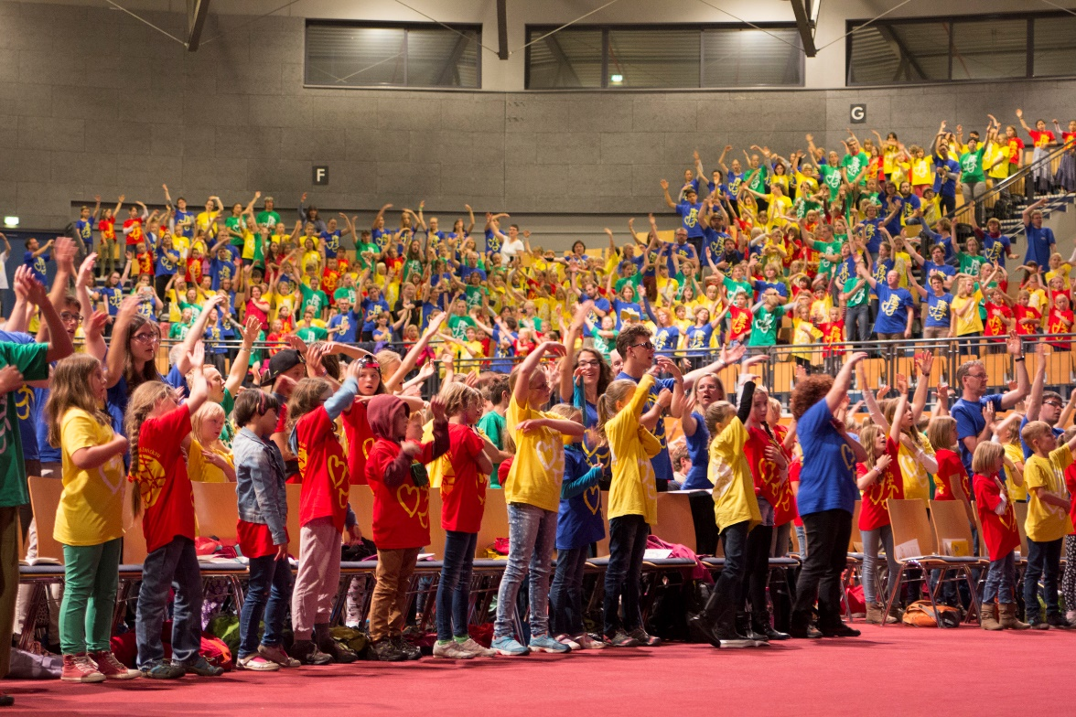

Foto: Rückblick 3. Landeskurrendetag in Zwickau Quelle: www.evlks.de

